109年度臺南市家庭教育中心社區生活營校園輔導活動
親職教育講座：正向教養，提升孩子的自我價值
一、依據：本市家庭教育中心109年度社區生活營校園輔導活動計畫辦理。
二、目的：
(一)幫助家長瞭解有關子女發展特質，提供學習教養之觀念與知能。
(二)透過鼓勵發展內在動力及優勢能力，並賦予孩子權力和責任培養自律能力，進而找回歸屬感與自我價值認同感。
三、辦理單位：
(一)指導單位：教育部、法務部、臺南市政府教育局。
(二)主辦單位：臺南市家庭教育中心。
(三)承辦單位：忠孝國中。
(四)辦理日期：109年5月30日。
四、參加對象：以本市參加社區生活營校園輔導活動家長務必參加，其他家長自由參加。
五、報名方式：請逕向輔導室報名。
六、講座課程表
講座日期/時間 | 內容 | 講師 | 辦理地點
5月30日(星期六) 9時0分-11時0分 | 正向教養，提升孩子的自我價值 | 內聘講師—  林世欣老師 | 本校四樓課發室
七、講座與授課內容相關之學經歷或背景
講座姓名 | 與授課內容相關之學經歷或背景
林世欣 | 學歷：國立高雄師範大學諮商心理與復健諮商研究所博士候選人  國立屏東師範學院教育心理與輔導研究所碩士  經歷： 1. 禾心心理諮商所合作講師  2. 曾任本校國文 科教師／導師／兼 任輔導教師  現職：台南巿立忠孝國中專任輔導教師
八、經費
(一) 講師鐘點費：外聘講師每節鐘點費新臺幣(以下同)2,000元、內聘講師鐘點費每節1,000元(授課時間每節為50分鐘；連續上課2節者為90分鐘。)
(二)由109年臺南地檢署緩起訴處分金及市自籌項下支應。
九、預期效益：提升父母親職教養能力，強化家庭教育中的親職效能。
十、本計劃經奉核可後實施，如有未盡事宜得隨時修正之。

109年度臺南市家庭教育中心社區生活營校園輔導活動
親職教育講座：正向教養，提升孩子的自我價值
成果照片
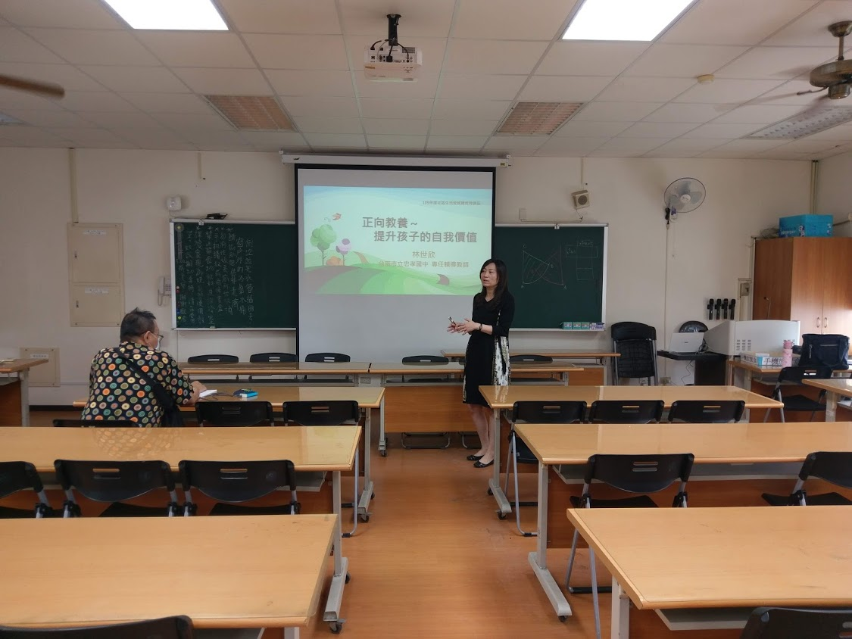 | 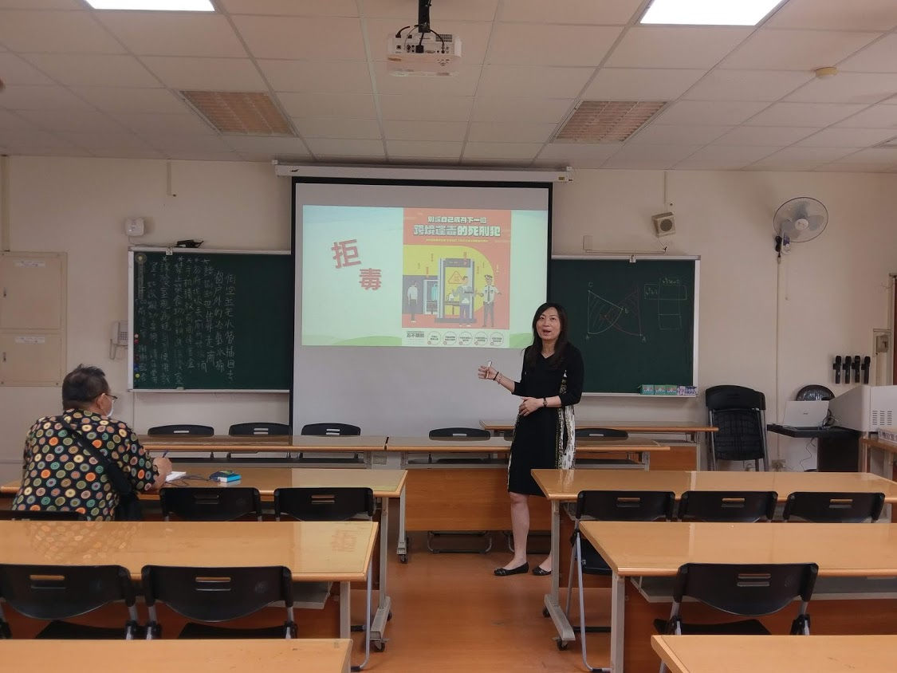
講師介紹今日演講主題 | 講師為家長進行反毒宣導

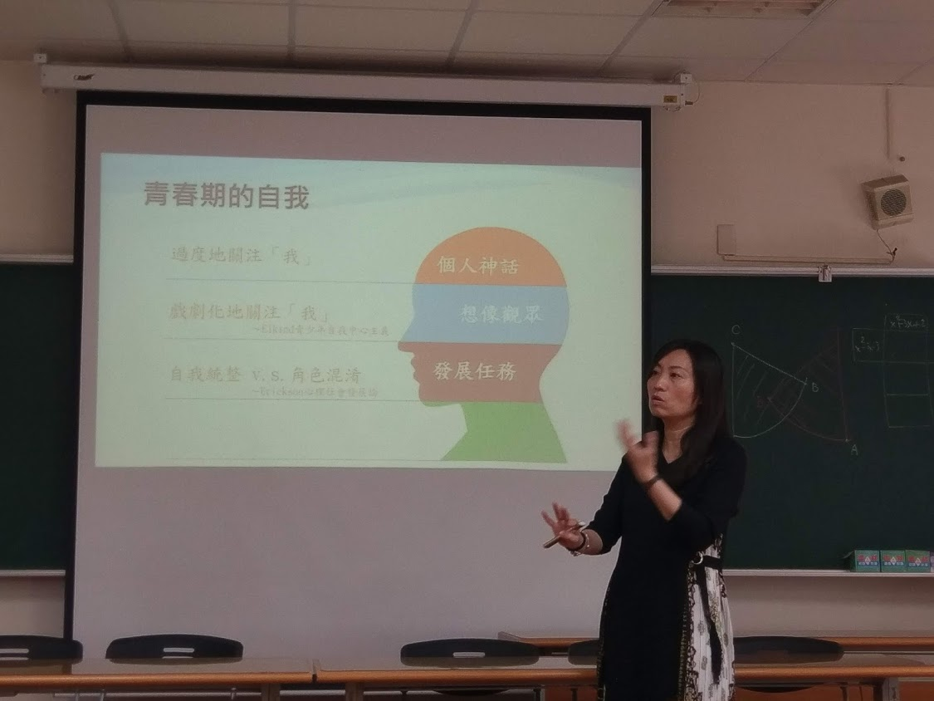 | 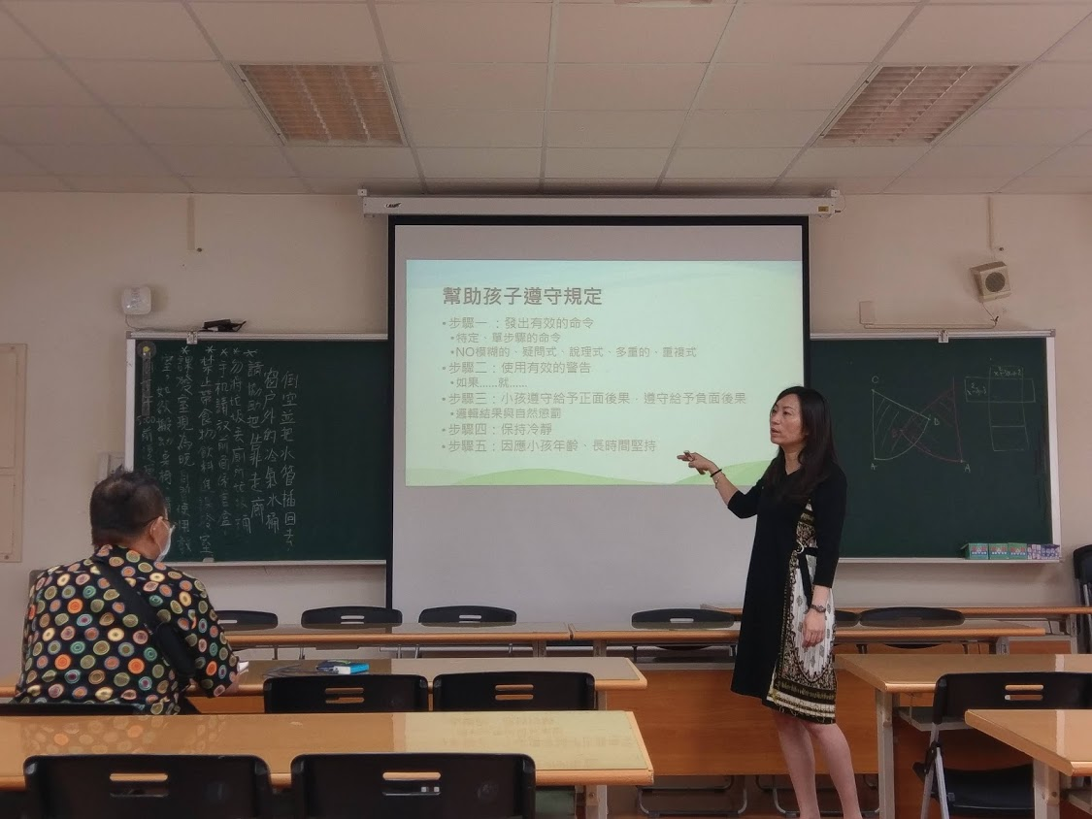
講師介紹青春期的情緒特徵 | 講師教導如何用正向教養來建立親子關係
時間：109年5月30日
地點：本校四樓教研室

